成衣设计与制作工作室简介

一、研究方向：成衣设计与制作
二、工作室定位：实践传授型
三、建设思路与特色：
成衣设计与制作工作室以与北京世纪唯尚服装公司的合作项目为依托，开展成衣方向的设计、打版和样衣制作的系统教学与研发。由于工作室负责人具有二十一年的企业工作经验和丰富的教学经验，因此在教学上可以采用传统“师傅带徒弟”的方法，在手把手传授技艺给学生的同时，将每步中所涉猎的专业知识传授给学生，让学生们不但知其然，更知其所以然，不仅要提高学生们的动手能力，更要充实学生们的理论知识。
成衣设计与制作工作室的建立，将成为专业理论教学与企业实际动手能力相连接的跳板，引导学生将所学的理论知识在具体的课题实施过程中消化吸收，并通过大量的实践活动，强化学生的动手能力，验证、校正理论知识，增加学生们的工作经验，缩短学校与企业的距离。
在教书育人的同时，工作室将做好新老教师之间的知识互补和信息交流，并将实践过程中遇到的问题进行研讨，采取把社会专家、手艺人请进来和走出去到相关企业交流的方式提高导师组的专业水平，将实践过程中发现的具有专业性的论点加以论证，发表论文或专著，真正起到教学促进科研，科研提高教学的目的。使工作室成为学生、教师均收益的实践平台。
- 人才培养目标：
成衣设计与制作工作室将基于成衣款式的创新设计研发和结构设计平台，以与服装企业合作的设计开发项目为依托，从产品的市场调研入手，按照设计构思、效果图（款式图）展示、立体裁剪、CAD打版、成衣制作到生产工艺单制定等企业标准生产流程培养学生，力争达到工作室的每位同学均能依靠所学专业知识掌握系统中的全部实践技能。

五、人才培养方案：
成衣设计与制作工作室是以市场为导向，以国内成衣生产企业的人才需求为培养目标，以与服装企业合作的设计开发项目为依托，力求通过具体课题的实施，用实践教学的方法，在一年半至二年的时间里将学生们在大学一、二年级所学到的基础专业知识串联起来，同企业设计、打版和样衣制作的工作任务相结合，以企业的工作模式进行教学，循序渐进地完成专业教学任务。在教学内容上将紧紧围绕着成衣构思方法、市场调研、效果图绘制、立裁打版和成衣制作来完成，力求将所学知识融会于课题，贯通于实践。课程更加注重以培养学生的动手能力，更加偏向于实用，具有市场针对性。具体课程规划如下：
课程名称 | 学分 | 学时 | 上课周数 | 授课学期
成衣设计与制版Ⅰ（上） | 2 | 40 | 10 | 第三学年第一学期
成衣设计与制版Ⅰ（下） | 3 | 68 | 17 | 第三学年第二学期
成衣设计与制版Ⅱ | 3 | 72 | 16 | 第四学年第一学期
服装摄影 | 1.5 | 36 | 4 | 第四学年第一学期

- 本学期工作计划：
本学期工作计划分为四部分内容：
1、工作室课程
课程名称：成衣设计与制版Ⅰ（上）
课时：40学时；
上课时间： 周三5—8节（10—19周）
授课人：李华麒、刘莉琳
项目参与人及辅导教师：杨静蕊 范春红 曹佳想 顾振美；
授课内容：成衣市场的调研、构思及成衣设计的操作程序。
2、学术研究
努力培养导师组成员的学术探索精神，养成发现问题、论证问题和解决问题的良好习惯。工作室教师以教学课程为基础，以项目课题为方向发现、探讨并解决学术问题，争取在学年内发表学术文章10至25篇。
3、项目课题
北京世纪唯尚服装有限公司和上海青和服装设计有限公司已达成初步意向，具体的合作模式尚在探讨之中。预计本年内将进入合作阶段，并根据合作内容将项目课题融入课程之中。
4、学生参赛
密切关注全国知名服装大赛公告，将根据课题的进度积极组织学生参加服装设计大赛，力争以优异成绩展现工作室教学成果。

七、成员研究专长与分工

李华麒 工作室负责人，主管工作室的全面工作。擅长服装设计、CAD打版制图、服装工艺等方面的教学。

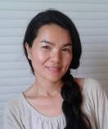
杨静蕊 擅长服装设计、服装管理理论教学。在项目进行中负责对学生服装设计的指导工作。

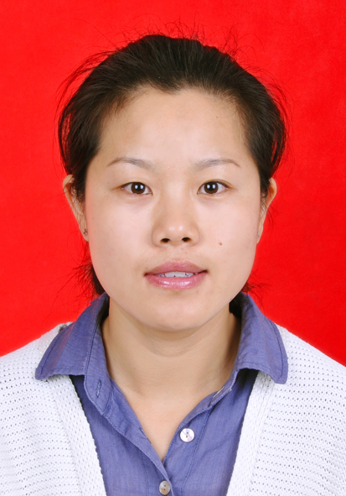
范春红 擅长服装CAD打版制图、缝制工艺教学。在项目进行中负责对学生服装制版及工艺的指导工作。

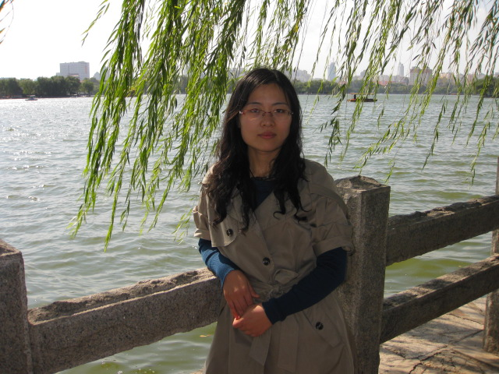
曹佳想 擅长服装CAD打版制图、缝制工艺教学。在项目进行中负责对学生服装制版及工艺的指导工作。
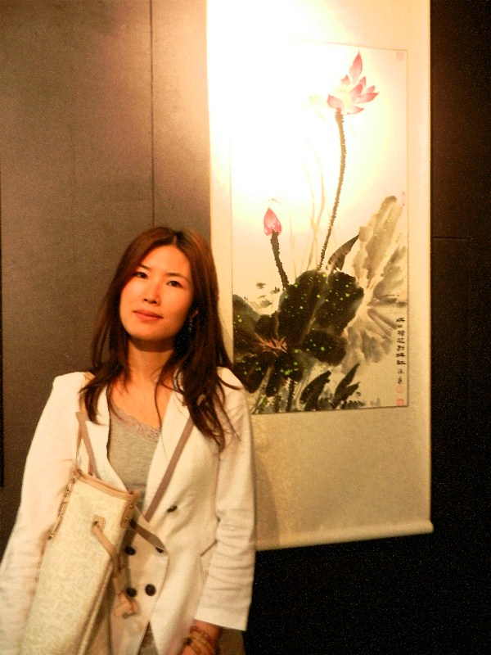
顾振美 擅长服装设计、服装管理理论教学。在项目进行中负责对学生服装设计的指导工作。

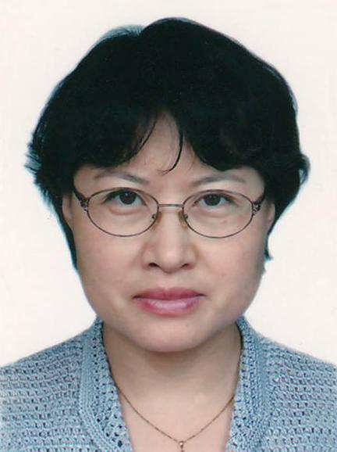
乔宝琴 擅长服装设计、市场营销、品牌策划等方面的教学。

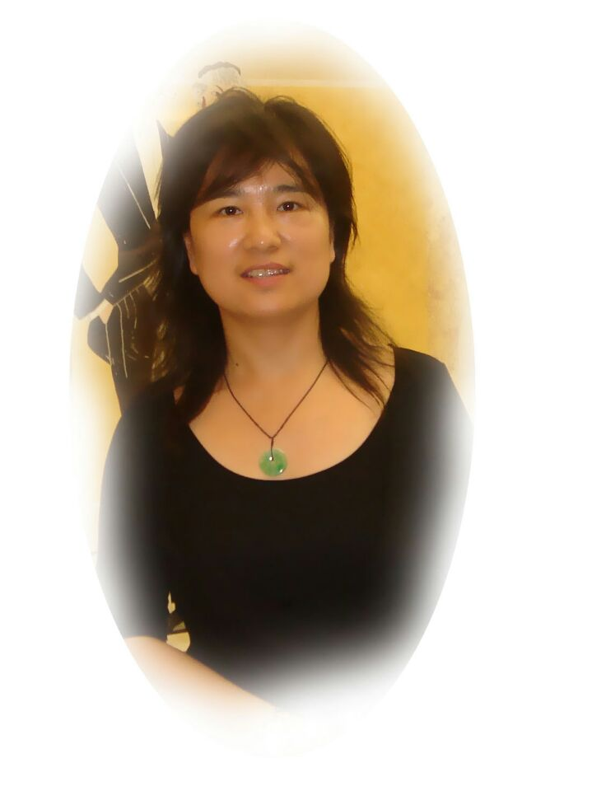
金 丽 擅长立体裁剪教学。

刘莉琳 擅长服装设计、市场营销、品牌策划等方面的教学。
李文胜 擅长服装设计、市场营销、品牌策划等方面的教学。

- 关联企业简介：
北京世纪唯尚服装有限责任公司是一家集设计、生产、销售为一体的专业时装公司。公司总部位于北京市朝阳区东三环南路98号韩建丹阳大厦。 “VESAS ”女装面向现代都市30—45岁的时尚女性，着力彰显其优雅含蓄气质，深受广大消费者的喜爱和好评。公司成立于一九九五年，秉承“创造唯一，引领时尚”的企业精神，二零零三年，立志于开拓“唯尚”更广阔的市场空间，唯尚品牌完善了企业标识的国际化标准，公司完成了质的飞跃。历经十五年的市场洗礼，自我完善，发展成为今天著名的服装品牌。目前，唯尚公司已拥有北京“百盛、双安、翠微、庄胜崇光、新世界、中友百货、百货大楼”等大型商厦的形象专柜，全国直营店三十家，形成了自己庞大、专业的销售体系，品牌影响力不断增强。 唯尚的高速发展得力于决策者对流行趋势的准确把握，对市场敏锐的判断力及品牌过硬的品质。唯尚设计思想融合东西方审美理念，中性的廓形，灵动的搭配，高雅时尚，倍受青睐；面料大多从意大利、德国、日本、韩国进口，极富超前意识，辅料全部经过公司精心设计选择，配饰精致考究。唯尚经过2008、2009、2010三年的奠定，厚积薄发，2011年销售业绩突破亿元大关，2012公司与时俱进，抓住发展契机，推出唯尚高端精品系列VESAS COLLECTION得到业内好评和认可。

九、招生人数与范围
12级本科在校生20人，其中服装学院各专业学生15人，辅修双学位学生5人。

- 学生录取标准
热爱服装专业、并立志毕业后从事本行业，踏实、有耐心，有吃苦耐劳精神。报名人数超过20人，将根据历年平均学分绩点和平时的课堂表现择优录取。

